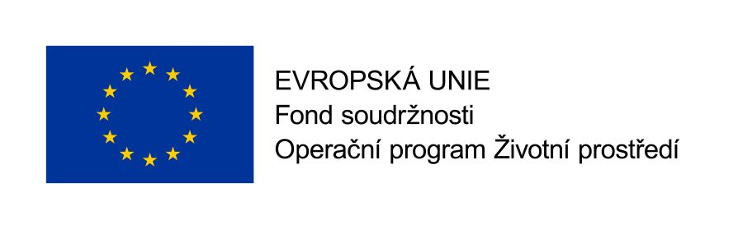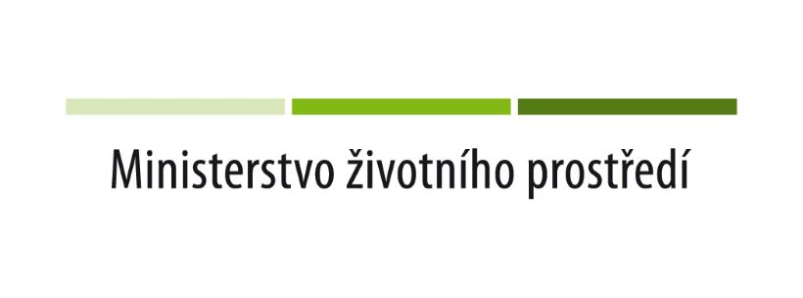

Dodatek č. 2 ke SMLOUVĚ O DÍLO
uzavřená podle § 2586 a násl. zákona č. 89/2012 Sb., občanský zákoník
„Zateplení budovy pro teoretickou výuku v areálu Jílová 164/36g a doplnění nuceného větrání budovy“

I.
Smluvní strany
Objednatel: Střední škola polytechnická, Brno, Jílová, příspěvková
organizace
Se sídlem: Jílová 164/36g, 639 00 Brno
Zastoupený: Ing. Andrzejem Bartośem, ředitelem školy
Telefon: 543 424 511
IČO: 00638013
DIČ: CZ00638013
Bankovní spojení: Komerční banka a.s.
Číslo účtu: 751 39 621 / 0100
K technickému jednání je oprávněn: JUDr. Zuzana Machalová, zástupkyně ředitele pro provozně ekonomický úsek, statutární zástupkyně
Pavel Špička, vedoucí provozního oddělení
Technický dozor stavebníka: Ing. Vít Ševčík
Koordinátor bezpečnosti práce: Ing. Vít Ševčík
Autorský dozor projektanta Ing. arch. Vladislav Vrána
dále jen „objednatel“

Zhotovitel: Moravská stavební unie – MSU s.r.o.
Se sídlem: Jižní náměstí 7/7, 619 00 Brno
Zastoupený: Ing. Tibor Vališ – jednatel společnosti
Telefon: 543 420 551
Fax: 543 420 550
IČO: 485 29 303
DIČ: CZ48529303
Bankovní spojení: ČSOB Brno a.s.
Číslo účtu: 372571103/0300
K technickému jednání je oprávněn: Ing. Marian Pala – ředitel společnosti, jednatel
Společnost je zapsaná v obchodním rejstříku, vedeném Krajským soudem v Brně oddíl C, vložka 10632

II.

Tímto dodatkem č. 2 se mění čl. IV, bod 4.3. Smlouvy o dílo, kdy se mění ceny díla dle projektů 5.1.a a 5.1.b, celková cena zůstává zachována:

Celková cena za zhotovení díla činí: 23 864 205,44 Kč bez DPH
5 011 483,14 Kč DPH 21%
28 875 688,58 Kč včetně DPH

V tom cena za zateplení budovy (projekt 5.1.a) činí: 11 189 947,00 Kč bez DPH
2 349 888,87 Kč DPH 21%
13 539 835,87 Kč včetně DPH

V tom cena za větrání (projekt 5.1.b) činí: 12 674 258,44,- Kč bez DPH
2 661 594,27 Kč DPH 21%
15 335 852,71 Kč včetně DPH

III.
Ostatní ujednání smlouvy o dílo ve znění dodatku č. 1 nedotčená tímto dodatkem č. 2 zůstávají nezměněna.

V Brně dne 9.11.2020 V Brně dne 9.11.2020
Objednatel: Zhotovitel:
Střední škola polytechnická, Brno, Moravská stavební unie – MSU s.r.o.
Jílová, příspěvková organizace

…………………………………............... ………………………………………………
Ing. Andrzej Bartoś, Ing. Marian Pala
ředitel školy jednatel společnosti

